

第一九九期

新平彝族傣族自治县教育局编 二O一七年六月二十六日

情系山区儿童 助学圆梦之旅
—— “爱心助学”公益活动走进新平县戛洒镇冬瓜林小学
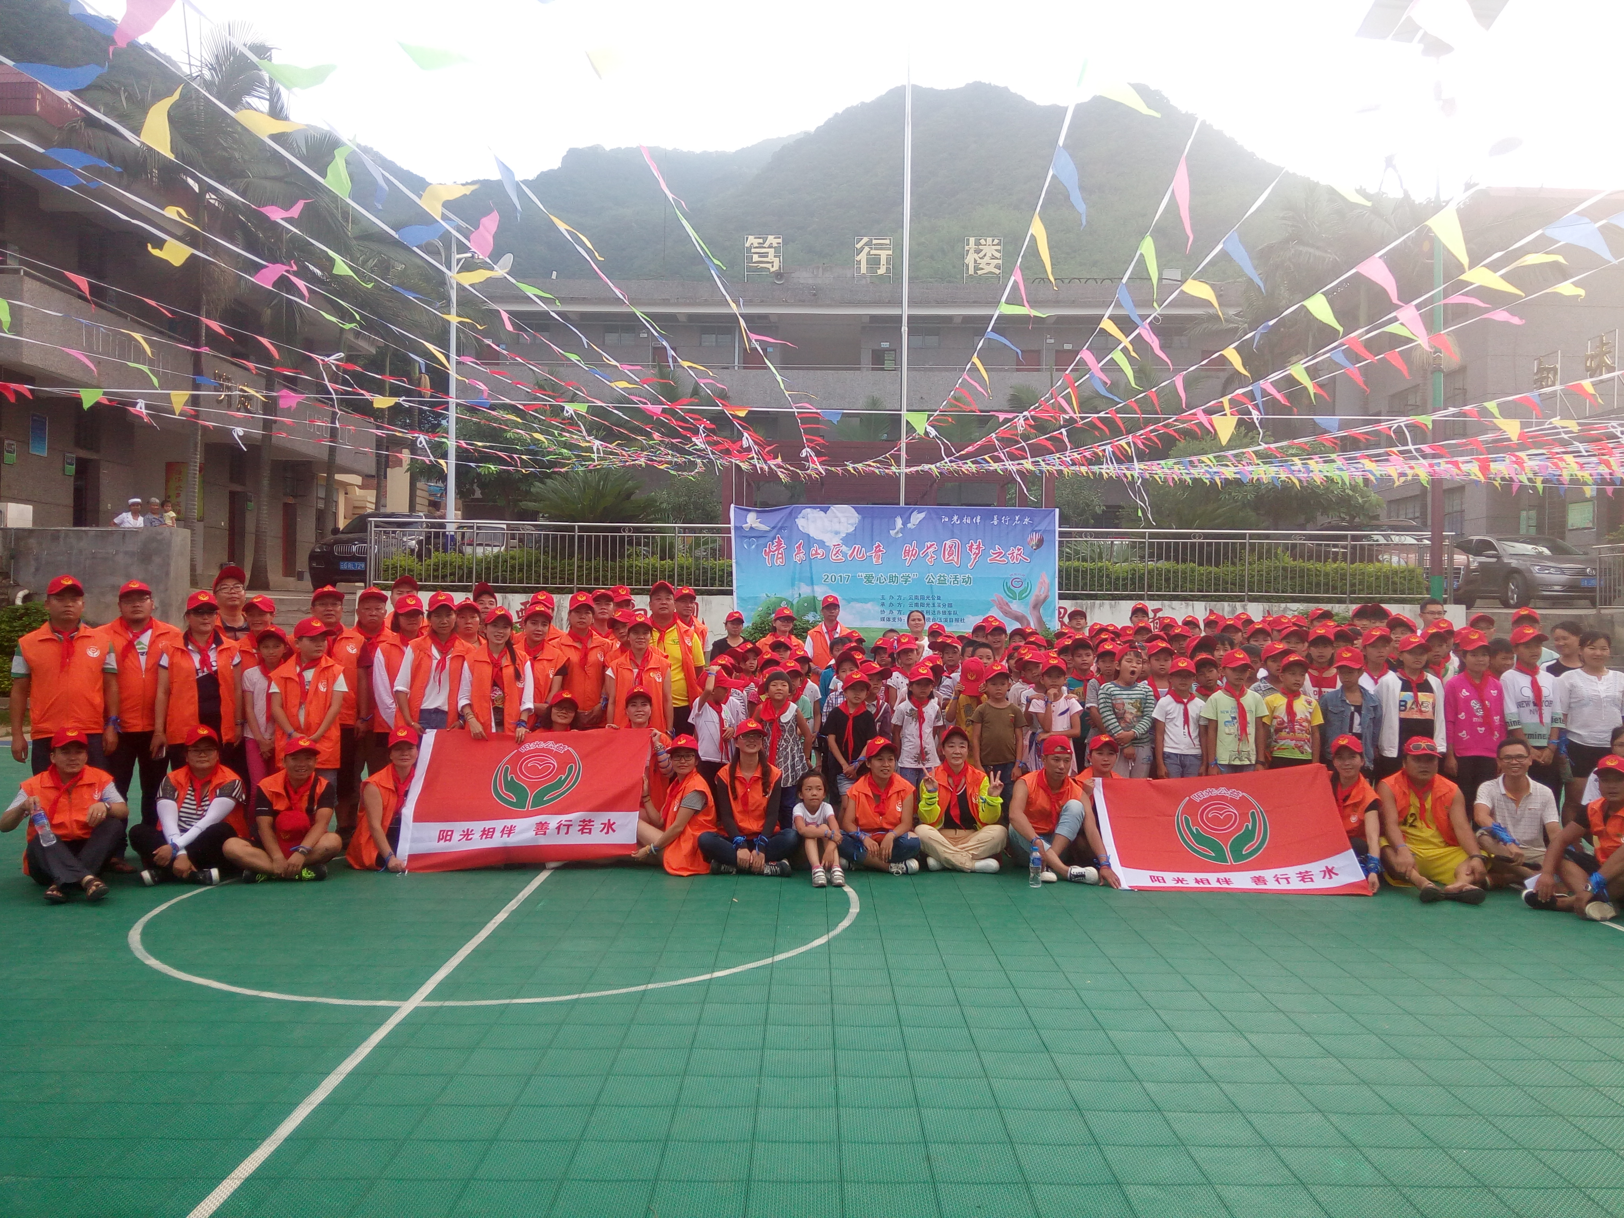

2017年6月18日，顶着夏日酷暑，由“云南阳光公益”主办、“云南阳光公益玉溪分部”承办、“玉溪美利达赤狼车队”协办的2017“爱心助学”公益活动组走进戛洒镇冬瓜林小学，开展爱心助学活动。他们为戛洒镇冬瓜林小学123名孩子带来了价值16000.00余元的学习、生活、体育用品。还协议长期资助4名贫困学生，4名贫困学生每人每年将得到“爱心助学”资助1200.00元。
本次活动，带给孩子们的不仅是物质的关爱，更是精神的鼓励。“给镜子一缕阳光，它能映射出一片明净的天空。给心灵一缕阳光，它能映射出一个美丽的天堂。”爱心活动将给山区孩子们幼小的心灵播种下爱的源泉。相信得到爱心助学的孩子们，一定会将爱心带出大山，洒向四方。

